ブロック塀の緊急点検の方法

１ 建築基準法第１２条に基づく定期点検報告書の確認
法令に基づく点検を行った施設については，報告書に有資格者がブロック塀の状況を点検した結果が記されているので，内容の確認を行う。既存不適格であることが示されている場合は，その内容を確認する。

２ 目視による確認
上記１の点検の有無・結果に関わらず，次の点について下図を参考に確認を行う。
なお，上記１において既存不適格が示されている場合は，その内容と現況の確認を行う。
⑴ ブロック塀の高さ
⑵ ブロックの厚さ
⑶ 控え壁の有無
⑷ 控え壁間の間隔

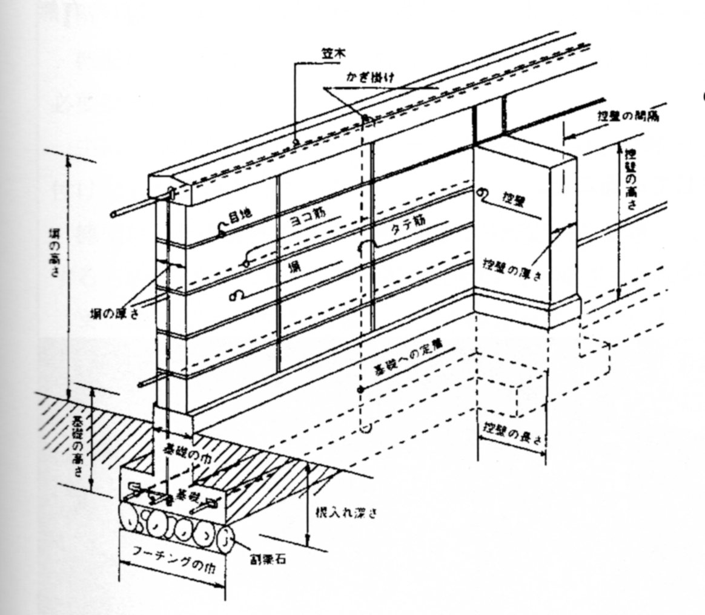
ブロック塀の概要
３ 点検のチェックリスト
・ 別紙２のとおり。
・ チェックリストの適否欄で「×」と判定される項目があった場合は，地震の際に倒壊する可能性が高いと考えられます。
今後，倒壊等により被害が発生しないよう，注意喚起の貼り紙やバリカーの設置といった接近防止措置などの緊急措置を行うとともに，技術者に対応策を依頼するなど早急に御対応ください。

